附件1
2021年9-12月网络教研活动安排表
2021年9月
时间 | 日 | 一 | 二 | 三 | 四 | 五 | 六
 |  |  |  | 1 | 2 | 3 | 4
 | 5 | 6 | 7 | 8 | 9 | 10 | 11
 | 12 | 13 | 14 | 15 | 16 | 17 | 18
上午(9:00-10:10) |  |  |  |  |  | 学科教研：高中语文  主题：新教材新课程背景下高质量语文课堂的建构策略
下午(14:30-15:40) |  |  |  |  | 【场地一】学科教研：初中数学  主题：“双减”背景下的有效课堂教学  【场地二】学科教研：初中地理  主题：地理教育教学成果提炼与论文撰写 | 学科教研：高中数学  主题：基于数学整体性的单元-课时教学设计
 | 19（休） | 20（休） | 21（休） | 22 | 23 | 24 | 25
上午(9:00-10:10) |  |  |  |  | 学科教研：初中语文  主题：教学过程设计中的理性 | 学科教研：高中英语  主题：高中英语分级群文阅读教学元素
下午(14:30-15:40) |  |  |  |  | 【场地一】学科教研：初中英语  主题：七年级语音教学关注要点  【场地二】学科教研：初中物理  主题：让学生学会学习＿学法指导（一） | 学科教研：高中物理  主题：精准备课的设计与开展
 | 26 | 27 | 28 | 29 | 30
上午(9:00-10:10) |  |  |  |  | 学科教研：初中生物  主题：初中生物学实验教学案例分享
下午(14:30-15:40) |  |  |  |  | 学科教研：初中化学  主题：氧气的制取与性质

2021年10月
时间 | 日 | 一 | 二 | 三 | 四 | 五 | 六
 |  |  |  |  |  | 1（休） | 2（休）
 | 3（休） | 4（休） | 5（休） | 6（休） | 7（休） | 8 | 9
上午(9:00-10:10) |  |  |  |  |  | 学科教研：高中化学  主题：深度挖掘教材实验，提高实验教学效益（一）
下午(14:30-15:40) |  |  |  |  |  | 学科教研：高中生物  主题：聚焦科学探究的课堂教学实践
 | 10 | 11 | 12 | 13 | 14 | 15 | 16
上午(9:00-10:10) |  |  | 学科教研：初中美术  主题：地域文化与美术教育的融合研讨 |  | 【场地一】学科教研：初中语文  主题：“双减”背景下语文作业设计研讨  【场地二】学科教研：初中道德与法治  主题：习近平新时代中国特色社会主义思想学生读本教学研讨——基于备课组教学实践的视角 | 【场地一】学科教研：高中历史  主题：新旧课程融合的教学实践  【场地二】学科教研：高中信息技术  主题：大单元设计与核心素养的落地（一）
下午(14:30-15:40) |  |  | 学科教研：高中美术  主题：校园文化建设讲座 |  | 【场地一】学科教研：初中数学  主题：核心素养视域下的课堂教学“问题设计”  【场地二】学科教研：初中地理  主题：初中地理问题式教学实践研讨 | 【场地一】学科教研：高中语文  主题：文本解读与阅读教学  【场地二】学科教研：高中政治  主题：问题结构式教学
 | 17 | 18 | 19 | 20 | 21 | 22 | 23
上午(9:00-10:10) |  |  |  |  | 【场地一】学科教研：初中英语  主题：八年级四单元单元复习课教学研讨  【场地二】综合实践活动  主题：基于学科拓展的考查探究活动设计与实施——综合实践活动案例研讨 | 【场地一】学科教研：高中数学  主题：基于情境、问题导向的体验式教学  【场地二】学科教研：高中地理  主题：《高中地理问题式教学实践研讨》
下午(14:30-15:40) |  |  |  |  | 学科教研：初中物理  主题：让学生学会学习＿学法指导（二） | 学科教研：高中英语  主题：高中英语语法教学的策略
 | 24 | 25 | 26 | 27 | 28 | 29 | 30
上午(9:00-10:10) |  |  | 学科教研：初中音乐  主题：初中音乐欣赏课教学策略及解析 |  | 【场地一】学科教研：初中化学  主题：水的组成  【场地二】学科教研：初中生物  主题：初中生物学创新实验案例分享及点评 | 学科教研：高中物理  主题：精准教学的设计与实施
下午(14:30-15:40) |  | 自导式教学  主题：新授课型的“四单”研制与运用策略——基于课例研讨（初中） | 学科教研：高中音乐  主题：五育融合背景下长江流域传统音乐文化“四维合一”创新传承模式 |  | 【场地一】学科教研：初中历史  主题：9上 第21课《马克思主义的诞生和国际共产主义运动的兴起》  【场地二】学科教研：初中信息技术  主题：基于物联网的课堂教学研讨 | 【场地一】学科教研：高中化学  主题：基于问题驱动，“四问四学”教学方式应用研讨  【场地二】学科教研：高中通用技术  主题：《机器人的机械系统——简易扫地机器人的结构设计》
 | 31

2021年11月
时间 | 日 | 一 | 二 | 三 | 四 | 五 | 六
 |  | 1 | 2 | 3 | 4 | 5 | 6
上午(9:00-10:10) |  |  |  |  | 【场地一】学科教研：初中语文  主题：多样态阅读教学视域下的群文及整本书阅读教学研讨  【场地二】学科教研：初中道德与法治  主题：探索融创课堂 引导多元思维——以《在品味情感中成长》为例 | 【场地一】学科教研：高中生物  主题：聚焦科学思维的课堂教学实践  【场地二】学科教研：高中信息技术  主题：大单元设计与核心素养的落地（二）
下午(14:30-15:40) |  |  |  |  | 【场地一】学科教研：初中数学  主题：高效课堂教学的行与思（全国优质课展示四川教师经验谈）  【场地二】学科教研：初中地理  主题：初中地理课程资源开发与应用研讨 | 学科教研：高中历史  主题：史料实证素养培养
 | 7 | 8 | 9 | 10 | 11 | 12 | 13
上午(9:00-10:10) |  |  | 学科教研：初中体育  主题：基于核心素养下的课堂教学实践 |  | 综合实践活动（教务科）  主题：基于校本课程的综合实践活动开发与实施——综合实践活动案例研讨 | 【场地一】学科教研：高中语文  主题：古典诗歌鉴赏教学  【场地二】学科教研：高中政治  主题：“目标.问题”导向的学科教学
下午(14:30-15:40) |  | 自导式教学（各学科）  主题：复习课型的“四单”研制与运用策略——基于课例研讨（初中） | 学科教研：高中体育  主题：基于核心素养下的课堂教学实践 |  | 【场地一】学科教研：初中英语  主题：指向学生思维品质发展的阅读教学 八年级五单元Section B 2a-2e【场地二】学科教研：初中物理  主题：初中物理课堂教学改革案例（一） | 【场地一】学科教研：高中数学  主题：提升数学思维品质的策略与措施  【场地二】学科教研：高中地理  主题：《高中地理核心素养培养教学实践研讨》
 | 14 | 15 | 16 | 17 | 18 | 19 | 20
上午(9:00-10:10) |  |  |  |  | 学科教研：初中生物  主题：初中生物学实验规范及考察 | 学科教研：高中英语  主题：高中英语阅读教学与逻辑思维培养
下午(14:30-15:40) |  |  |  |  | 【场地一】学科教研：初中化学  主题：质量守恒定律  【场地二】学科教研：初中历史  主题：7下 第19课《清朝前期的社会生活》 | 学科教研：高中物理  主题：精准辅导的设计与开展
 | 21 | 22 | 23 | 24 | 25 | 26 | 27
上午(9:00-10:10) |  |  | 学科教研：初中美术  主题：单元化美术教学研讨 |  |  | 学科教研：高中化学  主题：学科思维导图在化学教学中的分型应用研讨
下午(14:30-15:40) |  |  | 学科教研：高中美术  主题：中华优秀传统文化与美术教育融合研讨 |  |  | 【场地一】学科教研：高中生物  主题：大单元教学的教学实践  【场地二】学科教研：高中通用技术  主题：优质课例分析
 | 28 | 29 | 30
上午(9:00-10:10)
下午(14:30-15:40)

2021年12月
时间 | 日 | 一 | 二 | 三 | 四 | 五 | 六
 |  |  |  | 1 | 2 | 3 | 4
上午(9:00-10:10) |  |  |  |  | 【场地一】学科教研：初中语文  主题：我的专业阅读，我的专业成长——教师阅读大家谈  【场地二】学科教研：初中道德与法治  主题：初中道德与法治课教学素材选取与教学情境适用例谈 | 【场地一】学科教研：高中历史  主题：整合式教学的实践与思考  【场地二】学科教研：高中信息技术  主题：大单元设计与核心素养的落地（三）
下午(14:30-15:40) |  |  |  |  | 【场地一】学科教研：初中数学  主题：义务教育数学课程标准（2021版）解读  【场地二】学科教研：初中信息技术  主题：基于网络爬虫的课堂教学研讨 | 【场地一】学科教研：高中语文  主题：作文教学与高考作文  【场地二】学科教研：高中政治  主题：学科思维的培育
 | 5 | 6 | 7 | 8 | 9 | 10 | 11
上午(9:00-10:10) |  |  | 学科教研：初中音乐  主题：“唱家乡的歌”课例展示与交流 |  | 综合实践活动（教务科）  主题：聚焦生态文明素养培养的综合实践活动课程开发与实施 | 【场地一】学科教研：高中数学  主题：数学思维与数学文化探寻  【场地二】学科教研：高中地理  主题：《高中学生地理实践力培养研究》
下午(14:30-15:40) |  |  | 学科教研：高中音乐  主题：指向深度学习的单元教学设计与实践——编创模块 |  | 【场地一】学科教研：初中英语  主题：基于写作量表的过程性写作教学 八年级九单元写作教学  【场地二】学科教研：初中物理  主题：初中物理课堂教学改革案例（二） | 学科教研：高中英语  主题：高中英语阅读教学中的语言处理
 | 12 | 13 | 14 | 15 | 16 | 17 | 18
上午(9:00-10:10) |  |  |  |  |  | 学科教研：高中物理  主题：精准作业的设计与实施
下午(14:30-15:40) |  |  |  |  | 【场地一】学科教研：初中化学  主题：分子与原子  【场地二】学科教研：初中历史  主题：8上 第25课《经济和社会生活的变化》同课异构 | 【场地一】学科教研：高中化学  主题：深度挖掘教材实验，提高实验教学效益（二）  【场地二】学科教研：高中通用技术  主题：新课标视野下的课堂教学变革
 | 19 | 20 | 21 | 22 | 23 | 24 | 25
上午(9:00-10:10) |  |  | 学科教研：初中体育  主题：大单元背景下的初中教学设计理念 |  |  | 学科教研：高中生物  主题：聚焦概念教学的课堂教学实践
下午(14:30-15:40) |  | 自导式教学（各学科）  主题：“四单”研制与作业设计案例探析——课例研讨（初中） | 学科教研：高中体育  主题：大单元背景下的教学设计理念 |  | 学科教研：初中历史  主题：8上 第25课《经济和社会生活的变化》同课异构 | 学科教研：高中历史  主题：高中历史教学如何加强“四史”教育
 | 26 | 27 | 28 | 29 | 30 | 31
上午(9:00-10:10) |  |  |  |  |  | 学科教研：高中政治  主题：法治意识素养的培养
下午(14:30-15:40) |  |  |  |  |  | 学科教研：高中地理  主题：《基于高考评价体系的高中地理教学研讨》

附件2
四川省网络教研平台使用方法
1.每次直播活动均可以在平台进行回放。围绕教研活动相关讨论，请统一使用“钉钉群”和“钉钉圈子”进行。
2.继续教育学时证明发放规则：直播中途退出后再进入，观看时间继续累加。直播与点播分别记学时，发放学时二取一，以最高为准，不超过课程总学时。系统会自动记录观看数据，不需在留言区回复“打卡”、“签到”等词语。观看直播或录播时长至少到课程总时长的一半才能申请证书，并且不能低于20分钟。一堂课只能申请一次学时证书。只有观看本学科的课程才能申请学时证书。学习结束后两周可以自助进行证书申请。如果对学时有异议，可先至“观看记录”页面查询，或联系工作人员。
观看本学科以外的网络活动视频原则上不计学时，如果要申请学时，需请所在学校提供兼任学科的证明并盖章，扫描后在申请通道上传，审核通过后发放学时证明。
3.“四川网络教研平台”注册和操作的教程观看地址，
电脑浏览器观看：http://suo.im/5FaxxG
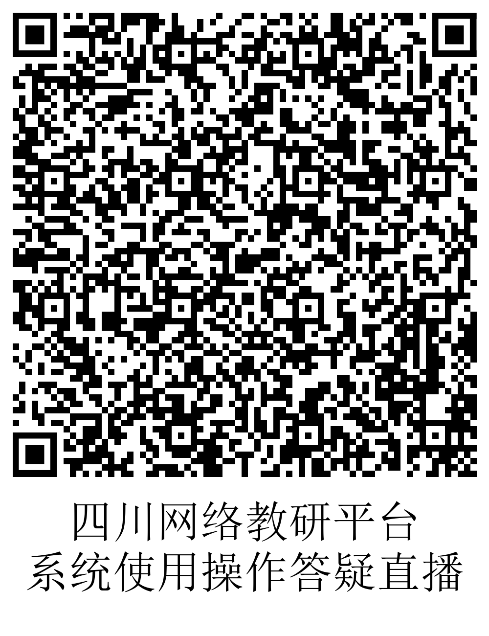
钉钉APP观看：使用钉钉扫码

附件3
四川网络教研平台操作手册
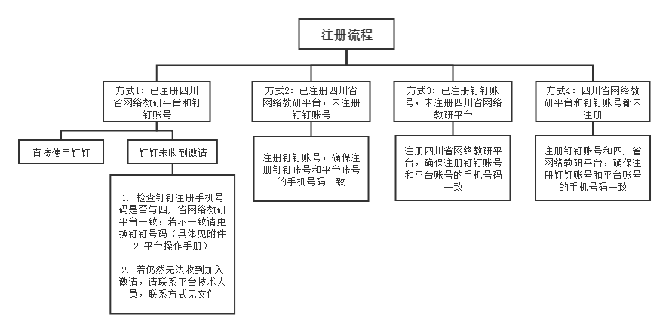
一、注册总流程

二、四川省网络教研平台注册
1.电脑端注册网址【推荐】http://47.108.30.203:801/a/#/login?Redirect
2.手机端扫码注册
二维码

三、钉钉注册
根据流程完善四川省网络教研平台和钉钉的注册信息，即可在钉钉收到邀请，加入四川网络教研。
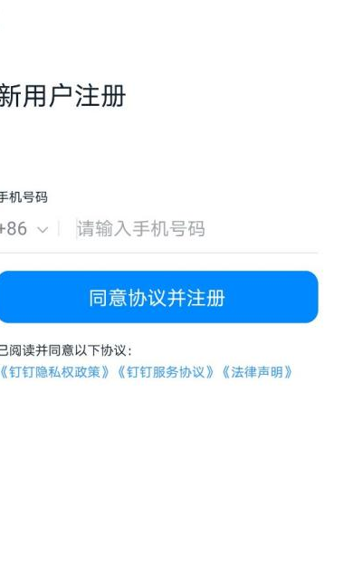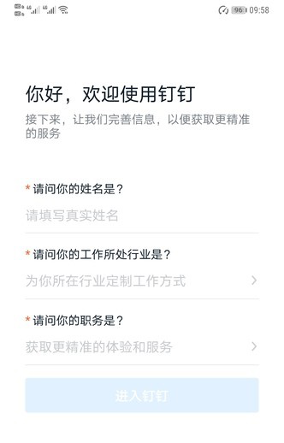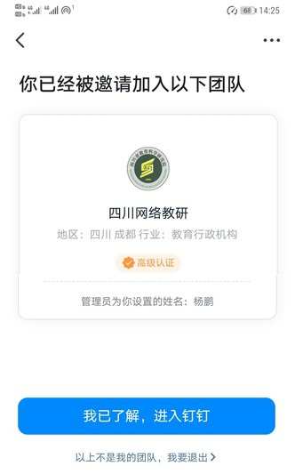
四、注册注意事项
（1）此信息关系到后续继续教育学时证明发放，请务必准确填写个人信息。
（2）四川省网络教研平台注册与钉钉注册的手机号码需保持一致
（3）四川省网络教研平台账号与钉钉账号注册手机号码不同的老师，请点击钉钉左上角“头像”处更换。更换流程：设置 →我的信息→电话→更换号码，将钉钉手机号码更换为在四川省网络教研平台的注册手机号。
五、平台使用
1.手机端使用：工作台→切换组织→进入四川网络教研；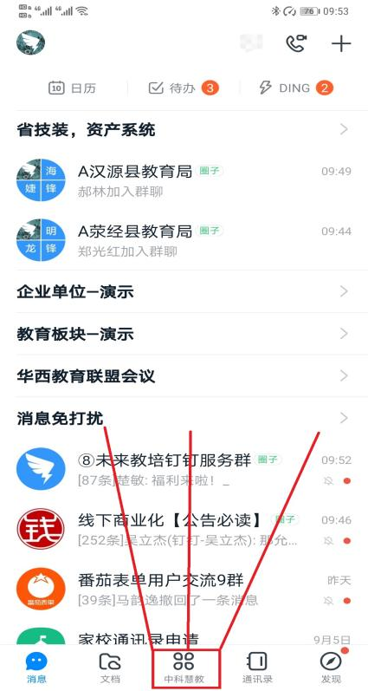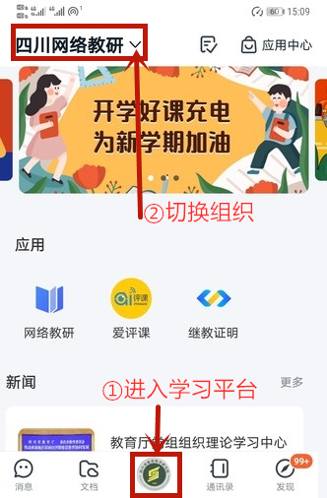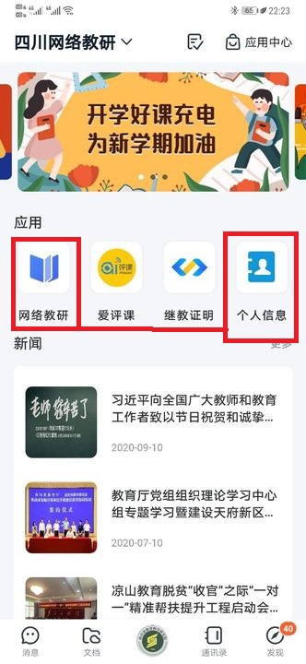

2.电脑端使用：点击左侧“工作”按钮进入四川网络教研。
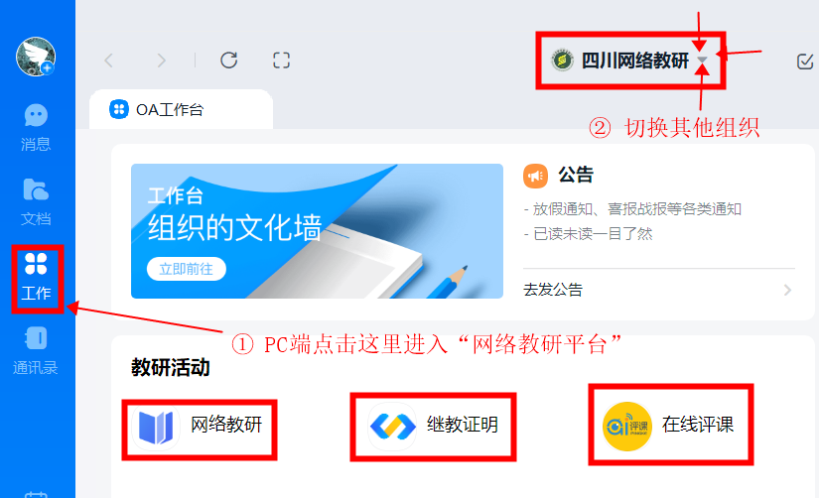
六、日常答疑互动
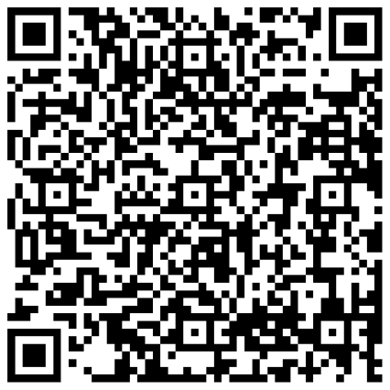
使用钉钉扫码加入“四川网络教研圈子”并选择学科群组，关于网络研修日常互动沟通答疑将通过圈子进行。

